**TAM DATABASE: PLATAFORMA PARA EL ALMACENAMIENTO DE DATOS ASOCIADOS A MUESTRAS BIOLÓGICAS DE MALARIA AVIAR TROPICAL**

**SPRINT 2**

**Diana Lorena Gil-Vargas**

**Erasmo Andrés Martínez**

**Luis Ricardo Ortega**

**Tripulantes Grupo 6**

**C3-G51**

**Universidad Autónoma de Bucaramanga**

**MINTIC 2021**

**2021**

**PRÁCTICA JIRA**

1. **Metodología SCRUM**

-Product owner: Diana Gil

-Scrum master: Erasmo martinez

-Scrum team: Ricardo Ortega

1. **Integrantes y épicas**

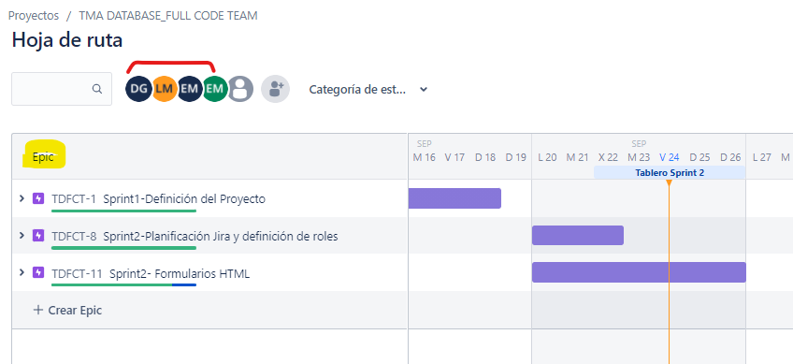

**Integrantes**

1. **Historias de usuario por épicas**

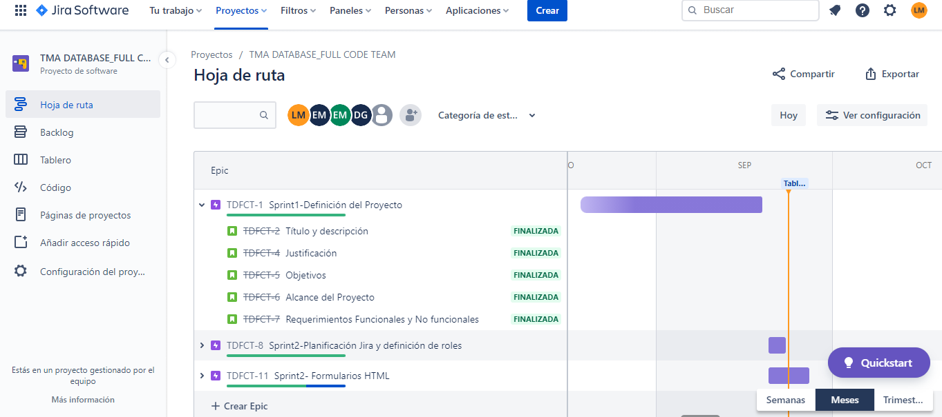

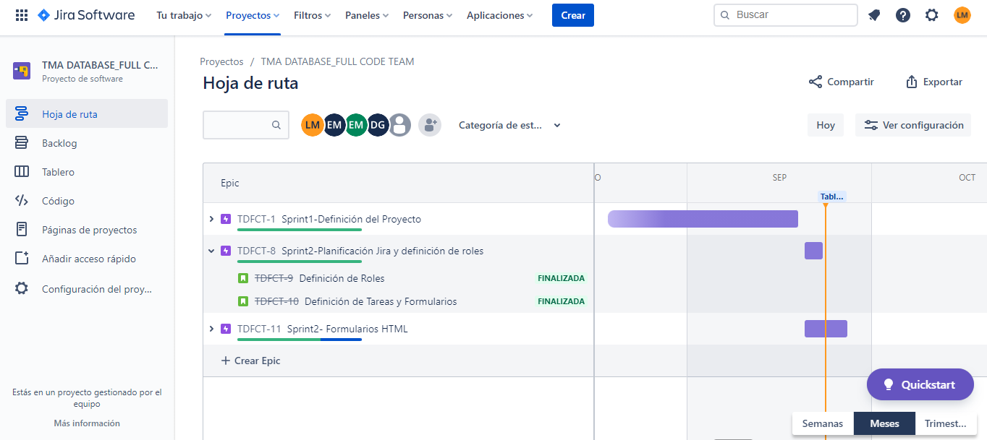

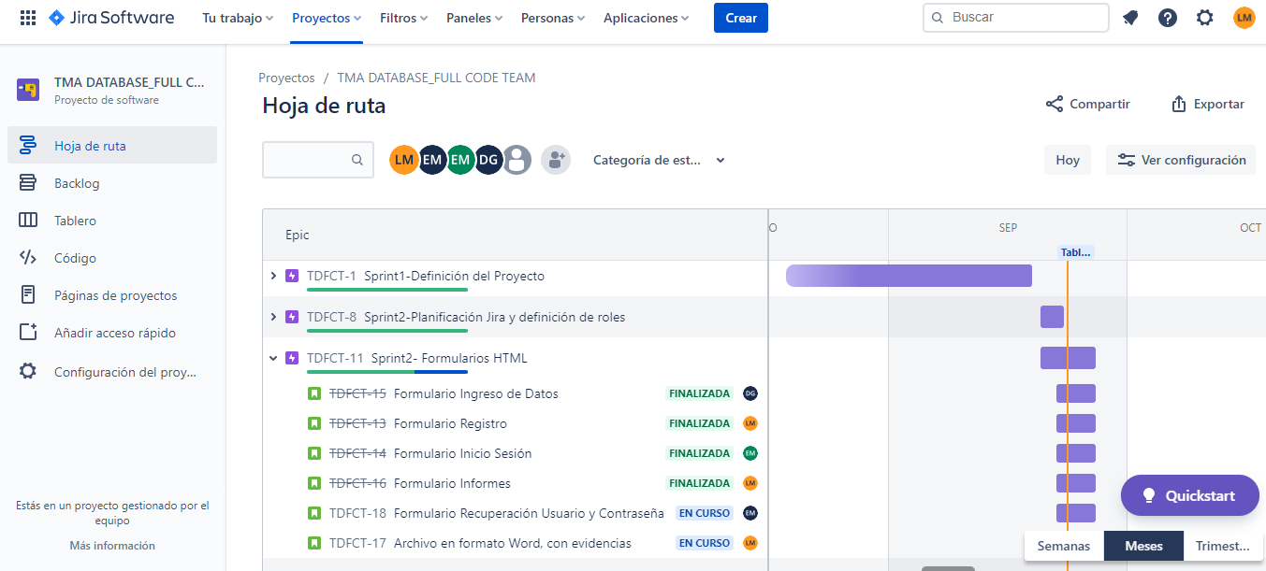

1. **Definición del Sprint 2**

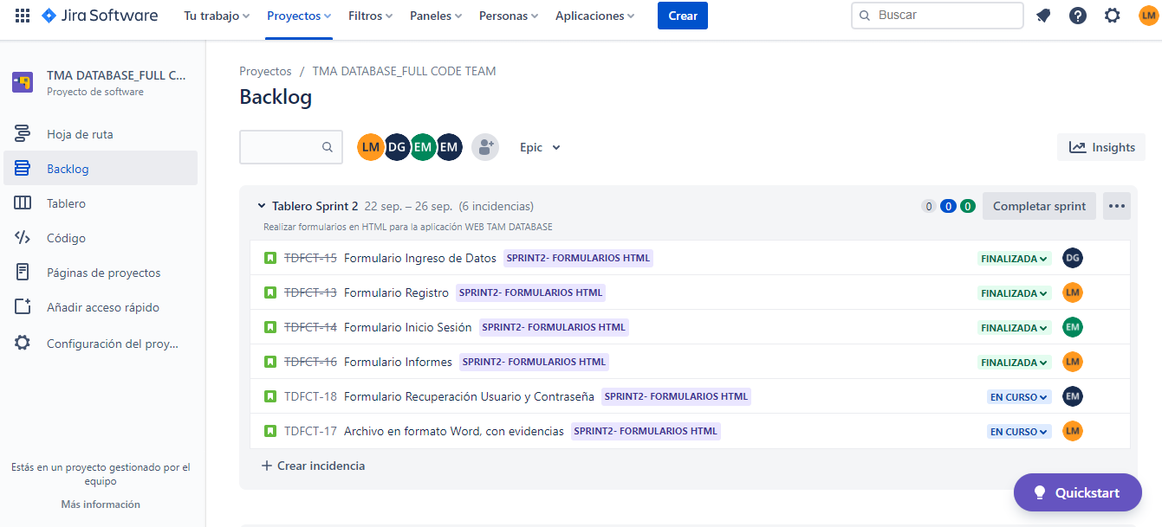

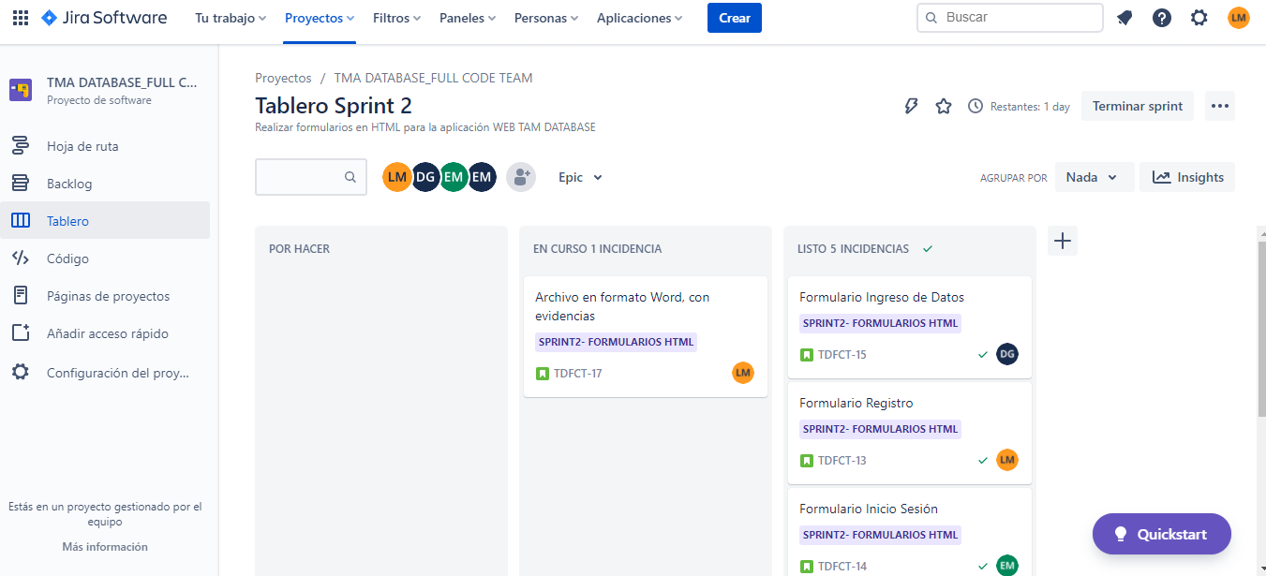

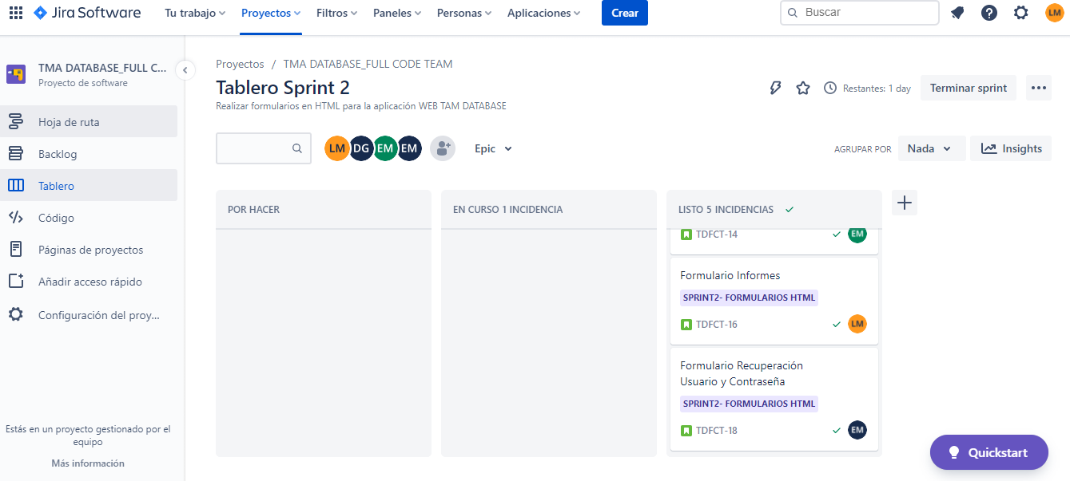

1. **Formularios HTML**
   1. **Formulario para el inicio de sesión**

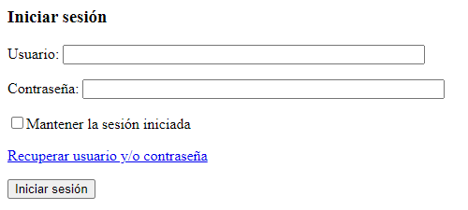

* 1. **Formulario para el registro de usuarios**

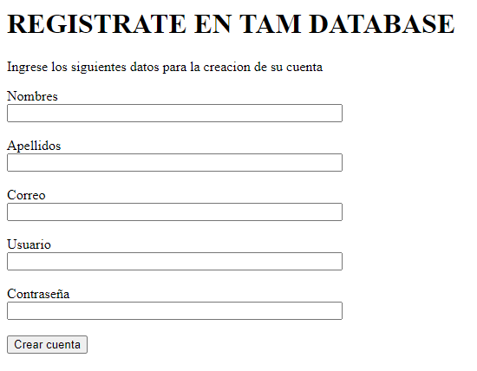

* 1. **Formulario recuperación usuario**

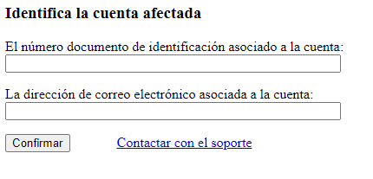

* 1. **Formulario contactar soporte (Administración)**

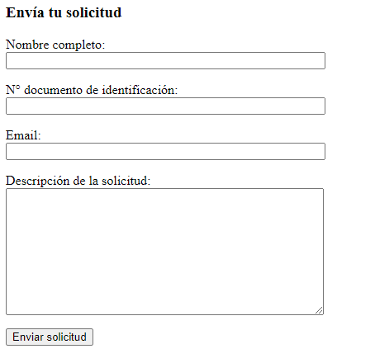

* 1. **Formulario Ingreso de datos biológicos**

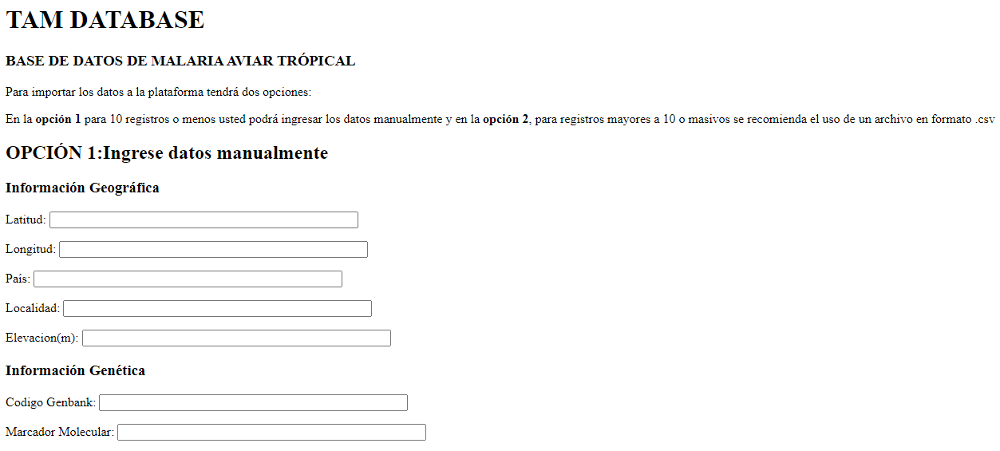

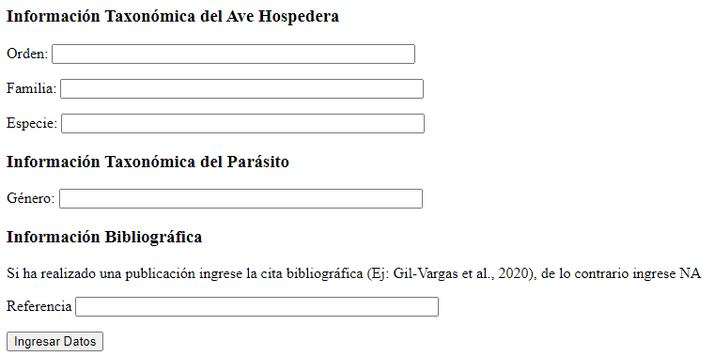

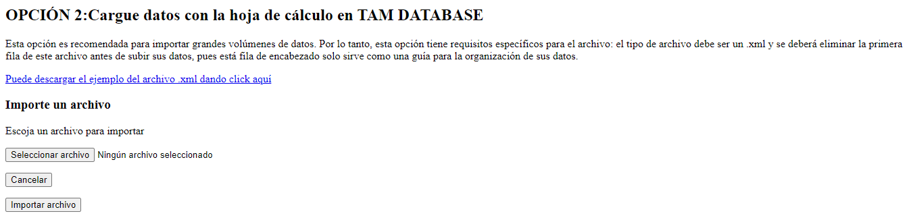

* 1. **Formulario para Informes**

